16 janvier 2023

Sujet de thèse pour un CDD doctorant
Début : octobre 2023

Etude de plasmas N₂/H₂ produits par une source à écran actif : effet du mode de polarisation (unipolaire ou bipolaire) sur la production et la cinétique d’espèces moléculaires à forte réactivité

Informations générales
Lieu de travail : Nancy
Type de contrat : Contrat doctoral
Durée du contrat : 36 mois
Date d'embauche prévue : 01 octobre 2023
Quotité de travail : Temps complet
Rémunération : environ 2044,12 € brut mensuel
Niveau d'études souhaité : Master en physique des plasmas, voir Master en génie des procédés (sous vide)

Sujet
La nitruration par plasma est un traitement thermochimique visant à améliorer les propriétés mécaniques et tribologiques d’alliages métalliques par diffusion d’azote atomique. Le procédé usuel consiste à placer les pièces à traiter dans un réacteur basse pression (vide primaire) et à les soumettre à un fort potentiel cathodique dans un mélange N₂/H₂. Les parois du réacteur jouent le rôle d’anode. Le plasma, source d’espèces actives, se forme directement sur la charge [1]. Présentant de nombreux atouts (consommation de gaz et d’énergie réduites, suppression de produits toxiques), cette technique est largement mise en œuvre dans l’industrie. Cependant, des défauts (effets de bords, arcs électriques…) peuvent induire des traitements inhomogènes et une destruction partielle des pièces (perte de cote due au bombardement ionique, surchauffe localisée).

Pour pallier ces limitations, des dispositifs à plasmas transférés ont été développés. Parmi eux, le procédé de nitruration par écran actif (ASPN) consiste à entourer les échantillons à traiter par une grille métallique cylindrique connectée à un fort potentiel cathodique [2-3]. Dans cette configuration, le plasma est formé entre la grille et les parois du réacteur, tandis que la charge est reliée à un potentiel négatif ou nul (figure 1). Ce procédé a suscité, et suscite encore, un très fort engouement dans la communauté des traitements de diffusion assistés par plasma [4-6]. Cependant, les mécanismes d’interaction plasma/surface qui y siègent sont encore mal connus et nécessitent une description plus fine dans le but d’optimiser cette configuration. Dans cet objectif, le sujet de la thèse portera sur une étude corrélée diagnostics plasmas/propriétés de couches nitrurées.

L’équipe Plasmas Procédés Surfaces à l’Institut Jean Lamour dispose d’une source à écran actif reliée à un générateur unipolaire DC pulsé. De récentes études [7] ont montré que la contamination des surfaces (écran et parois) demeure une problématique importante. En plasma d’azote pur, des traceurs de cette contamination, notamment NO et OH, ont été identifiés et sont suivis par spectroscopie d’émission. Il est nécessaire d’étendre ces investigations aux mélanges N₂/H₂ généralement utilisés pour la nitruration. Cela permettra de définir des traceurs adaptés à ces mélanges gazeux et de préciser le rôle de l’hydrogène dans les processus de décontamination mais également de production d’espèces actives de type NHx.

Le travail de thèse consistera à réaliser une étude approfondie de ces plasmas afin de déterminer les conditions les plus favorables à la production d’espèces réactives. Il s’agira également d’étudier la cinétique de ces espèces et leur interaction avec la surface des matériaux. Ce travail pluridisciplinaire comprendra les points suivants :
- Caractérisation du plasma : spectrométrie de masse, spectroscopie optique d’émission, sonde de Langmuir, spectroscopie infra-rouge à transformée de Fourrier, caméra vidéo rapide ;
- Caractérisation des matériaux : microscopies électroniques, DRX, SDL, métallographie ;
- Etude des interactions plasma/surface.

Orientés dans un premier temps sur des décharges DC pulsées, les travaux se focaliseront ensuite sur les décharges en polarisation bipolaire, configuration originale, que nous avons récemment testée et qui a laissé entrevoir des perspectives intéressantes pour la décontamination des parois. Les résultats obtenus seront comparés avec le mode unipolaire.

Des travaux complémentaires dans une enceinte à ultra vide, en collaboration avec l’Institut des Nanosciences de Paris, pourraient être menés afin d’étudier plus particulièrement le rôle des impuretés (oxygène, vapeur d’eau) dans les processus d’interactions avec la surface de l’acier. Ces investigations pourraient valider les hypothèses émises à l’issue des études réalisées dans le procédé à écran actif.

A l’issue de cette thèse, une configuration optimale du procédé de traitement ASPN pourra être proposée au regard des propriétés des couches produites sur des aciers inoxydables : mode de polarisation de l’écran, pourcentage d’hydrogène dans le mélange, pression dans l’enceinte, polarisation des échantillons, etc. Les résultats obtenus devraient permettre de définir une procédure de conditionnement du réacteur, étape préalable et nécessaire avant la réalisation de traitements thermochimiques de la plus grande qualité.

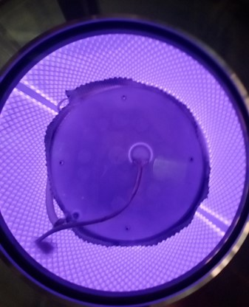
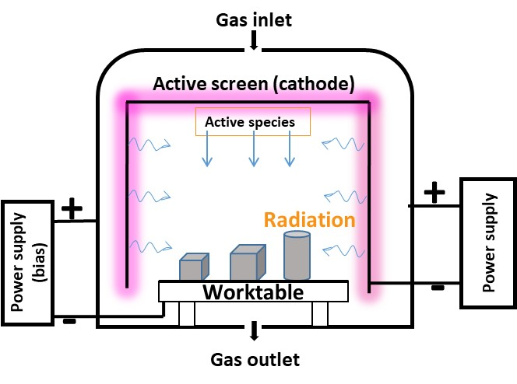
Figure 1 : Schéma de la configuration ASPN (à gauche). Photo de plasma dans le réacteur ASPN de laboratoire prise au-dessus du porte-échantillons (à droite).
[1] T. Czerwiec, H. Michel, E. Bergmann, "Low pressure, high density plasma nitriding. Mechanisms, technology and results", Surf. Coat. Technol., 108-109 (1998) 182.
[2] J. Georges, US patent 5 989 363 No 23, 1999
[3] J. Georges, TC plasma nitriding, Heat Treat. Met. vol. 28, no. 2, 33-37, 2001
[4] A. Saeed, A.W. Khan, F. Jan, M. Abrar, M. Khalid, M. Zakaullah, Validity of “sputtering and re-condensation” model in active screen cage plasma nitriding process, Applied Surface Science 273, 173-178, 2013
[5] C. X. Li, Active screen plasma nitriding – an overview, Surface Engineering, 26, 315, 2010
[6] L. Han, J.T. Dai, X.R. Huang, C. Zhao, Study on the fast nitriding process of active screen plasma nitriding, Physics Procedia 50, 94-102, 2013
[7] O. Carrivain, R. Hugon, G. Marcos, C. Noël, O. Skiba, T. Czerwiec, Inspection of contamination in nitrogen plasmas by monitoring the temporal evolution of the UV bands of NO-γ and of the fourth positive system of N₂, J. Appl. Phys. 130, 173304, 2021

Mots clés
Procédés plasmas, diagnostics optiques et électriques, interactions plasma-surface, nitruration des aciers inoxydables
Contexte de travail
La thèse se déroulera au sein de l’équipe Plasmas Procédés Surfaces (PPS) de l’Institut Jean Lamour. Elle sera intégralement financée par une bourse ministérielle pour une durée de 36 mois.

Profil recherché
De formation ingénieur ou universitaire, le candidat/candidate recruté aura de solides bases en physique des plasmas. Un double intérêt pour le travail expérimental et les études fondamentales est requis. De bonnes connaissances en matériaux seraient un atout supplémentaire pour postuler à cette thèse.

A propos de l’institut Jean Lamour
L’Institut Jean Lamour (IJL) est une unité mixte de recherche du CNRS et de l’Université de Lorraine. Il est rattaché à l’Institut de Chimie du CNRS.
Spécialisé en science et ingénierie des matériaux et des procédés, ses domaines de recherche couvrent les champs suivants : matériaux, métallurgie, plasmas, surfaces, nanomatériaux, électronique.
L’IJL compte 183 chercheurs et enseignants-chercheurs, 91 personnels ingénieurs, techniciens, administratifs, 150 doctorants et 25 post-doctorants.
Il collabore avec plus de 150 partenaires industriels et ses collaborations académiques se déploient dans une trentaine de pays.
Son parc instrumental exceptionnel est réparti sur 4 sites dont le principal est un bâtiment neuf situé sur le campus Artem à Nancy, lieu principal du déroulement de la thèse.

Contraintes et risques
Le poste ouvert se situe dans un secteur relevant de la protection du potentiel scientifique et technique de la Nation et nécessite donc, conformément à la réglementation, que le recrutement soit autorisé par l’autorité compétente du MESRI.

Modalités de candidature
Le dossier de candidature comprendra les éléments suivants :
- Curriculum Vitae.
- Lettre de motivation.
- Copie ou attestation du diplôme de master.
- Notes et classement des deux années de master (M1 et M2).
- Lettre(s) de recommandation.
- Copie de la carte d’identité ou passeport.

Les candidatures doivent être adressées avant le 30 avril 2023 par e-mail à :

- Dr Grégory Marcos: gregory.marcos@univ-lorraine.fr
- Dr. Robert Hugon: robert.hugon@univ-lorraine.fr

